Fallbeispiel Bilanzanalyse / Finanzierung Air Berlin 2008

Analysieren Sie den letzten verfügbaren Jahresabschluss der AIR Berlin PLC 2008 (Public Limited Corporation).
- Gehen Sie bei Ihrer Analyse auf min. 2 aus Ihrer Sicht für das Unternehmen wichtigen Positionen aus Bilanz und GuV ein, und ziehen Sie entsprechende Schlüsse. 2
Position | Analyse

- Berechnen und interpretieren Sie den Cash Flow (Praktiker Methode). 2

Berechnung Interpretation

- Berechnen Sie die Kennzahlen für den Quicktest (2 Dezimalen) und interpretieren Sie die Ergebnisse in Stichworten. 12
Berechnung | Bewertung | Interpretation

- Berechnen und interpretieren Sie die EBIT-Marge. 2

Berechnung Interpretation

- Beschreiben und berechnen Sie das EBIT-DA. 2

Beschreibung Berechnung

- Berechnen und interpretieren Sie dazu das Working Capital. 2

Berechnung Interpretation

- Berechnen und interpretieren Sie die Anlagendeckung 2. Grades (goldene Finanzierungsregel)? 2
- Berechnung Interpretation

- Der vorliegende Jahresabschluss ist auf Basis der IFRS erstellt worden. Erklären Sie 2 wesentliche Unterschiede zwischen einer Bilanzierung nach IFRS und einer Bilanzierung nach UGB. 2

- Geben Sie einen Überblick über die Finanzierungsformen (Rechtsstellung des Kapitalgebers, Herkunft). 4

- Nennen Sie Vor- und Nachteile von 1 Formen. 2

- Beschreiben Sie den Kursverlauf (Achsen, Entwicklungen des letzten Jahres u. mlg. Gründe für den Verlauf). Was sagt das KGVl aus? 4

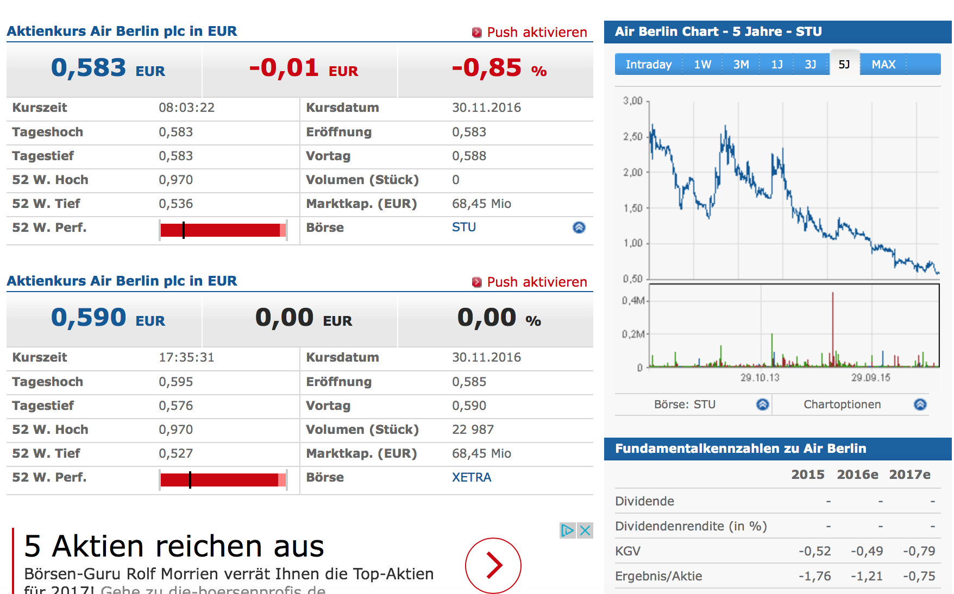

Achsen
Entwicklung
Gründe
KGV

- Air Berlin möchte dringend eine 10 Jahres Anleihe in der Höhe von 1 Mrd. EURO (Coupon: Zinssatz: Euribor + 9% p.a.) emittieren. Beschreiben Sie was man unter einer Anleihe, einer Emission und einer variablen Verzinsung versteht. Beurteilen Sie wie erfolgreich eine derartige Emission sein könnte. Begründen Sie Ihre Antwort. Wie unterscheidet sich die Emission einer Anleihe von einem IPO. /5

Anleihe
Emission
Variable Verzinsung

Erfolgsaussichten
Unterschied zu IPO

- Nennen Sie 2 Rating Agenturen und geben Sie an welches Rating diese wahrscheinlich vergeben würde./ 3

- Bei Air Berlin überlegt man von der Rechtsform einer PLC (Public Limited Corporation nach Englischem Recht) zu einer SE zu wechseln. Beschreiben Sie, was man unter einer SE versteht. / 2

- 2016 sehen Sie folgenden Artikel im Finanzteil der Zeitung. Beurteilen Sie, wie sich unten beschriebene Maßnahmen auf den Aktienkurs auswirken könnte. / 2

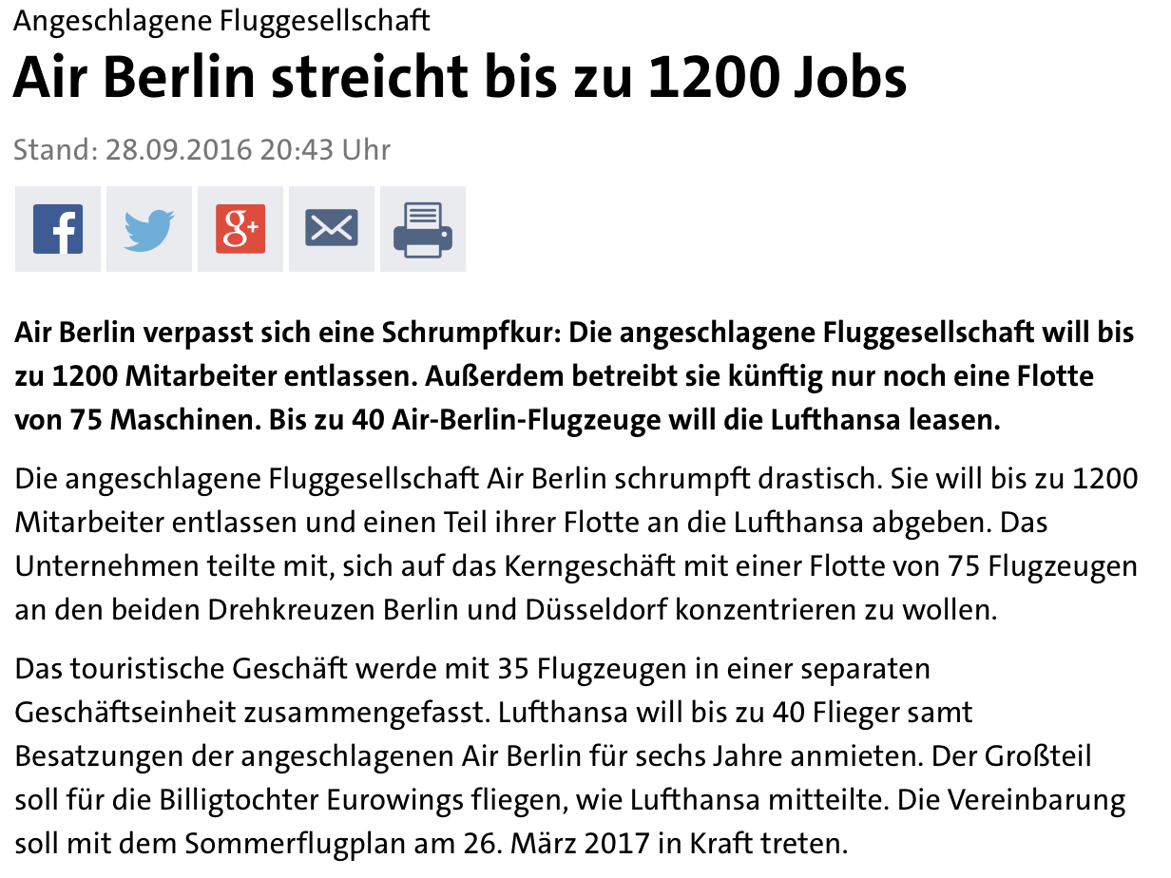

- Bis zu 40 Flugzeugen sollen geleast werden. Geben Sie einen Überbick über die Vor- und Nachteile des Leasings. Wie würde sich die Bilanz dadurch verändern? Wie würde eine Leasinggesellschaft auf die Anfrage von Air Berlin Ihrer Meinung nach reagieren?

- Mittlerweile existier Air Berlin nicht mehr. Recherchieren Sie und geben Sie eine kurze Zusammenfassung über die Krise bei Air Berlin. / 5

 | Air Berlin PLC (2008)
AKTIVA |  |  | 31.12.20.. (in TEUR.) |  |  | Vorjahr (in TEUR.) |  | PASSIVA |  | 31.12.20.. (in TEUR.) | Vorjahr (in TEUR.)
 | Langfristiges Vermögen |  |  |  |  |  |  |  | Eigenkapital
 | Immaterielle Vermögenswerte |  | 313.819 |  |  | 317.765 |  |  | Grundkaptial | 16.502 | 16.502
 | Sachanlagen |  | 1.269.943 |  |  | 1.203.610 |  |  | Kapitalrücklagen | 307.501 | 307.501
 | langfristige Forderungen |  | 108.254 |  |  | 100.963 |  |  | Sonstige Rücklagen | 110.042 | 237.647
 | Beteiligungen an Equity bil. Unternehmen |  | 1.771 |  |  | 935 |  |  | Einbehaltene Ergebnisse | -43.273 | 31.889
 | Sonstige Finanzanlagen |  | 664 |  |  | 2.077
 | Sonstiges lfr. Vermögen |  | 46.180 |  |  | 2.956 |  |  | Gesellschafter der Muttergesellschaft | 390.772 | 593.539
 | Summe Langfristiges Vermögen |  | 1.740.631 |  |  | 1.628.306 |  |  | davon nicht beherrschande Anteile | 629 | 629
 |  |  |  |  |  |  |  |  | Summe Eigenkapital | 391.401 | 594.168
 |  |  |  |  |  |  |  |  | Anleihen und Schuldscheindarlehen | - | -
 | Kurzfristiges Vermögen |  |  |  |  |  |  |  | Rückstellungen | 10.661 | 12.241
 | Vorräte |  | 36.692 |  |  | 30.825 |  |  | Finanzverbindlichkeiten | 913.246 | 845.055
 | Forderungen aus Lieferungen und Leistungen |  | 283.427 |  |  | 260.199 |  |  | Sonstige langfristige Verbindlichkeiten | 90.030 | 107.774
 | Derivative Finanzinstrumente |  | 46.567 |  |  | 84.362 |  |  | Langfristige Verbindlichkeiten | 1.013.937 | 965.070
 | Sonstige Forderungen und Vermögenswerte |  | 25.110 |  |  | 30.751 |  |  | Anleihen | - | -
 | Liquide Mittel |  | 268.287 |  |  | 468.658 |  |  | Rückstellungen | 15.562 | 13.350
 | Zur Veräußerung gehaltene Vermögenswerte |  | 0 |  |  | 0 |  |  | Finanzverbindlichkeiten | 117.023 | 185.337
 | Summe kurtfristiges Vermögen |  | 660.083 |  |  | 874.795 |  |  | Lieferantenverbindlichkeiten | 316.121 | 442.289
 |  |  |  |  |  |  |  |  | Übrige Verbindlichkeiten | 546.670 | 302.887
 |  |  |  |  |  |  |  |  | Kurzfristige Verbindlichkeiten | 995.376 | 943.863
 | Summe AKTIVA |  | 2.400.714 |  |  | 2.503.101 |  |  | Summe PASSIVA | 2.400.714 | 2.503.101

Abschlussjahr
(in TEUR.)
Gewinn- und Verlustrechnung | 1.1.-31.12. | Vorjahr  (in TEUR.)
Umsatzerlöse | 3.400.692 | 2.536.500
Sonstige betriebliche Erträge | 38.621 | 14.575
Bestandsveränderungen | 0 | 0
Aktivierte Eigenleistungen | 0 | 0
Betriebsleistung | 3.439.313 | 2.551.075
Materialaufwendungen und bezogene Leistungen | -2.359.845 | -1.736.435
Bruttoergebnis vom Umsatz | 1.079.468 | 814.640
Personalaufwand | -446.264 | -311.802
Abschreibungen | -103.142 | -93.772
Sonstige betriebliche Aufwendungen | -515.897 | -387.647
Operatives Betriebsergebnis (Betriebsergebnis - EBIT) | 14.165 | 21.419
Beteiligungserträge | -9 | 791
Zinserträge | 12.561 | 13.851
Zinsaufwand | -55.533 | -49.624
sonstiges Finanzergebnis | -28.989 | 225
Finanzergebnis | -71.970 | -34.757
Ergebnis vor Steuern (EBT) | -57.805 | -13.338
Ertratssteuern | -17.214 | 34.315
Jahresergebnis | -75.019 | 20.977

